ПАМЯТКА
по безопасности людей на водных объектах в зимний период

Несоблюдение правил безопасности на водных объектах в зимний период часто становится причиной гибели и травматизма людей.
Ранний лед до наступления устойчивых морозов непрочен. Скрепленный вечерним или ночным холодом, он еще способен выдержать небольшую нагрузку, но днем, быстро нагреваясь от просачивающейся через него талой воды, становится пористым и очень слабым, хотя сохраняет достаточную толщину.

Правила поведения на льду:

1. Ни в коем случае нельзя выходить на лед в темное время суток и при плохой видимости (туман, снегопад, дождь).
2. Нельзя проверять прочность льда ударом ноги. Если после первого сильного удара покажется хоть немного воды, - это означает, что лед тонкий, по нему ходить нельзя. В этом случае следует немедленно отойти по своему же следу к берегу, скользящими шагами, не отрывая ног ото льда и расставив их на ширину плеч, чтобы нагрузка распределялась на большую площадь.
3. При вынужденном переходе водоема безопаснее всего придерживаться проторенных троп. Но если их нет, надо перед тем, как спуститься на лед, очень внимательно осмотреться и наметить предстоящий маршрут.
4. При переходе водоема группой необходимо соблюдать дистанцию друг от друга (5-6 м).
5. На замерзший водоем необходимо брать с собой прочный шнур длиной 20-25 метров с большой глухой петлей на конце и грузом. Груз поможет забросить шнур к провалившемуся в воду товарищу, петля нужна для того, чтобы пострадавший мог надежнее держаться, продев ее под мышки.
6. Убедительная просьба родителям: не допускайте детей на лед водоемов (на рыбалку, катание на коньках) без присмотра.
7. Одна из самых частых причин трагедий на водоемах - алкогольное опьянение. Люди неадекватно реагируют на опасность и в случае пролома льда становятся беспомощными.

Самоспасение:

- не поддавайтесь панике;
- не надо барахтаться и наваливаться всем телом на тонкую кромку льда, так как под тяжестью тела она будет обламываться;
- широко раскиньте руки, чтобы не погрузиться с головой под воду;
- обопритесь локтями об лед и, приведя тело в горизонтальное положение, постарайтесь забросить на лед ту ногу, которая ближе всего к его кромке, поворотом корпуса вытащите вторую ногу и быстро выкатывайтесь на лед;
- без резких движений отползайте как можно дальше от опасного места в том направлении, откуда пришли;
- зовите на помощь;
- удерживая себя на поверхности воды, старайтесь затрачивать на это минимум физических усилий.
- находясь на плаву, следует голову держать как можно выше над водой
- активно плыть к берегу, плоту или шлюпке, можно, если они находятся на расстоянии, преодоление которого потребует не более 40 мин;
- добравшись до плавсредства или берега, надо немедленно раздеться, выжать намокшую одежду и снова надеть.

Если вы оказываете помощь:

- подходите к полынье очень осторожно, лучше подползать;
- за 3-4 метра подайте пострадавшему веревку, шест, доску, шарф или любое другое подручное средство;
- подавать пострадавшему руку небезопасно, так как, приближаясь к полынье, вы увеличиваете нагрузку на лед и не только не поможете, но и сами рискуете провалиться.

Первая помощь при утоплении:

- перенести пострадавшего на безопасное место, согреть;
- повернуть утонувшего лицом вниз и опустить голову ниже таза;
- очистить рот от слизи. При появлении рвотного и кашлевого рефлексов - добиться полного удаления воды из дыхательных путей и желудка (нельзя терять время на удаление воды из легких и желудка при отсутствии пульса на сонной артерии);
- при отсутствии пульса на сонной артерии сделать наружный массаж сердца и искусственное дыхание;
- доставить пострадавшего в медицинское учреждение.

Важно знать!

- смерть может наступить в холодной воде, иногда раньше, чем наступило переохлаждение, причиной этого может быть своеобразный «холодовый шок», развивающийся иногда в первые 5-15 минут после погружения в воду;
- нарушение функций дыхания, вызванное массивным раздражением холодовых рецепторов кожи;
- быстрая потеря тактильной чувствительности. Находясь рядом со спасательной лодкой, терпящий бедствие иногда не может самостоятельно забраться в нее, так как температура кожи пальцев падает до температуры окружающей воды.
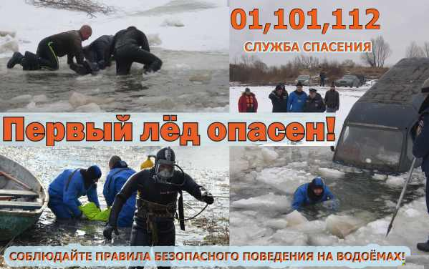
___________________________________________________________________________
Сектор по вопросам гражданской защиты и чрезвычайных ситуаций Администрации Ленинского района Республики Крым

